2015年苏州市初中毕业暨升学考试物理试题（word版试题，扫描版答案）

注意事项：
1．本试卷选择题共24分，非选择题共76分，全卷满分100分；考试时间100分钟．
2．答题前，考生务必将自己的姓名、考点名称、考场号、座位号用0.5毫米黑色墨水签字笔填写在答题卡的相应位置上；并认真核对条形码上的准考号、姓名是否与本人的相符合．
3．答客观题必须用2B铅笔把答题卡上对应题目的答案标号涂黑，如需改动，请用橡皮擦干净后，再选涂其他答案；答主观题须用0.5毫米黑色墨水签字笔写在答题卡上指定的位置上，不在答题区域内的答案一律无效；不得用其他笔答题．
4．考生答题必须答在答题卡上，答在试卷和草稿纸上一律无效．
一、选择题（本题共12小题，每小题2分，共24分．每小题给出的选项中只有一个选项符合题意）
1．下列能源属于可再生能源的是
A. 石油 B．风能 C．天然气 D．核能
2．下列数据中符合实际情况的是
A．普通自行车轮的半径约为1m
B．一个中学生的质量约为50g
C．教室里一盏日光灯的工作电流约为0.8 A
D．中学生正常行走的速度约为5km/h
3．在①陶瓷②铜③盐水④塑料⑤玻璃⑥水银六种物质中，通常情况下属于导体的是
A. ①④⑤ B．①⑤⑥ C．②③④ D．②③⑥
4．如图所示的自然现象中，由凝华形成的是
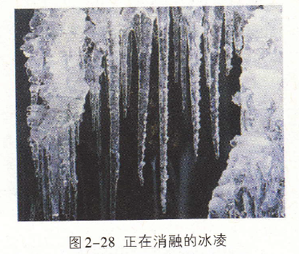
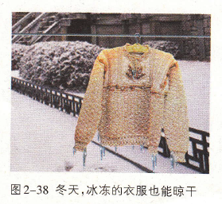
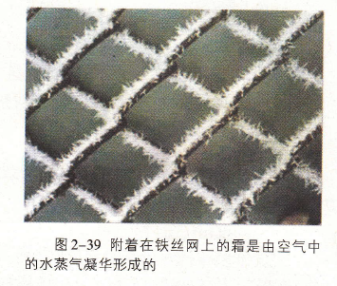
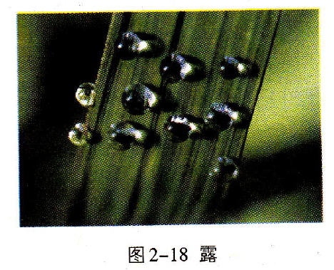
第4题图

A．铁丝网上的白霜 B．屋檐下的冰凌 C．冰冻的衣服晾干 D．草叶上的露珠

5．下列现象中，属于反射现象的是
A．小孔成像 B．路灯下形成人影
C．阳光下可以看到彩色的花 D．河岸边看到水中的鱼
6．下列与分子相关的描述正确的是
A．破镜难圆说明分子间没有引力
B．花香四溢说明分子是运动的
C．铁、水、空气、磁场等物质都是由大量分子组成的
D．物质在固态时体积最小说明分子间没有空隙
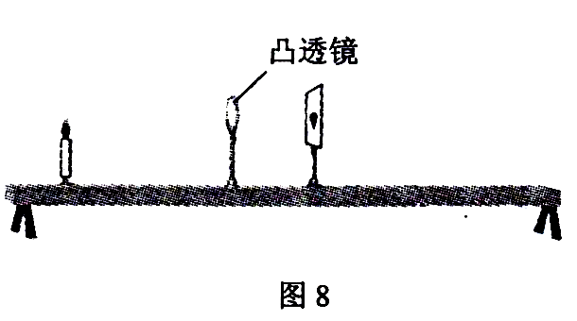
7．如图所示，烛焰在光屏上成清晰的像．下列哪个光学器材的成像原理与其相同
第7题图
A．投影仪
B．照相机
C．放大镜
D．近视眼镜
8．随着科技的发展，各种现代技术不断得到应用，以下说法正确的是
A．潜艇利用超声波定位水下目标
B．各种家用电器若利用超导材料制作能有效节约电能
C．现代遥感卫星可以利用紫外线拍摄照片发现地面火情
D．纳米材料是由1~50×10⁻⁶m的颗粒制成的，它具有很多特殊的性能
9．两个用同一种材料制成且完全相同的密闭圆台形容器一正一反放置在同一水平桌面上，容器内装有质量和深度均相同的液体，如图所示．若它们分别在水平方向拉力F₁ 和F₂的作用下沿桌面做匀速直线运动，速度分别为ʋ和2ʋ，容器底部受到液体的压强分别为p₁和p₂．下列关系正确的是
F₁
F₂
ʋ
2ʋ
第9题图
A. p₁ = p ₂ F₁=F₂
B. p₁ > p₂ F₁<F₂
C. p₁ > p₂ F₁=F₂
D. p₁ < p₂ F₁>F₂

10．压敏电阻的阻值是随所受压力的增大而减小的．小聪同学想设计一个通过电表示数反映压敏电阻所受压力大小的电路，要求压力增大时电表示数增大．以下电路不符合要求的是
A
R₀
S
A
A
R₀
压敏电阻
S
R₀
压敏电阻
S
V
R₀
压敏电阻
S
V
B
C
D
第10题图
压敏电阻

11．小明得到一个玩具吹镖（由一个细长筒和金属镖头组成），想试着用它去射地上的目标．他把重为G的小镖头以一定速度正对着目标A点吹出，如图．忽略镖头运动时所受的空气阻力，下列关于镖头能否射中A点的预测中，正确的是
A. 一定能够射中A点
A
第11题图
B. 一定射在A点左侧
C. 一定射在A点右侧
D. 控制速度大小，以上都有可能

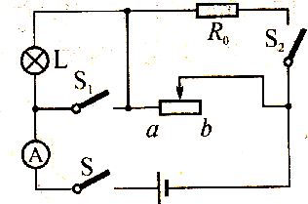
12. 如图所示，电源电压为12V，R₀=60Ω，滑动变阻器的规格为“50Ω 2A”，电流表的量程为“0~0.6A”，小灯泡上标有“6V 3W”字样．不考虑灯丝电阻变化，并保证电路安全．则
第12题图
A．S闭合，S₁ 、S₂都断开，滑动变阻器接入电路的
阻值范围是8Ω~50Ω
B．S闭合，S₁ 、S₂都断开，调节滑动变阻器，灯泡
的功率变化范围是2.25W~3W
C．S、S₁ 、S₂都闭合，电路消耗的总功率最小值为
2.4Ｗ
D．S、S₁ 、S₂都闭合，当电路消耗的总功率最大时，滑动变阻器接入电路的阻值是30Ω
二、填空题（本题共10小题，每空1分，共26分）
13．原子是由原子核和 ▲ 组成的；烛蜡受热变为液体的过程中温度一直在升高，说明烛蜡是 ▲ ．
14．几种测量仪器的测量结果如图所示
1
2
3
4
cm
图甲
第14题图
10
℃
0
10
图乙
测力计
单位:N
0
1
2
3
4
5
0
1
2
3
4
5
图丙
（1）被测物体的长度为 ▲ cm
（2）温度计的读数为 ▲ ℃
（3）弹簧测力计的示数为 ▲ N

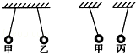
第16题图
15．音乐会上听到的小提琴声是由琴弦 ▲ 产生的，同时我们也能辨别不同乐器的声音，是根据声音的 ▲ 不同．
16．自然界只存在两种电荷，一种是正电荷，另一种是 ▲ 电荷．当甲乙两个通草球出现如图所示情形时，若甲带正电，则乙带 ▲ 电．
17．2014年诺贝尔物理学奖由蓝光二极管的发明者获得，这项发明使制成白光LED灯成为现实．要制成白光LED灯，除蓝光二极管外，还需 ▲ 两种色光二极管．小明家中有4盏“220V 5W”的LED灯，1度电可供这些灯同时正常工作 ▲ 小时．
18. 根据通电导体在磁场中受力运动的原理制成的 ▲ 机，在生产和生活中得到了广泛的应用．在探究感应电流产生条件的实验中，要改变电流方向，可以改变导体切割运动方向或 ▲ 方向．
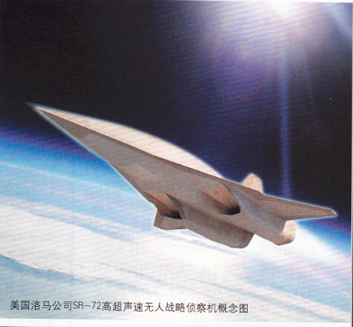
19．2015年5月底，美国发布了最新的SR-72高超音速飞行器设想图．该飞行器速度可达6~7马赫（1马赫=1倍音速），号称1小时可到达地球任一地方，比常规导弹速度还要快．飞行器体表涂敷最新型材料，具有雷达隐形功能，但不具备红外隐形功能．
第19题图
（1）若该飞行器以7马赫速度飞行，其速度为
▲ m/s ．此时若有常规导弹从其正后方攻击，则导弹相对于飞行器是向 ▲ 运动的．
（2）该飞行器具有雷达隐形功能，是因为体表形状及材料能有效减弱它对
▲ 的反射；不具备红外隐形功能，是因为高速飞行时体表与空气摩擦将 ▲ 能转化为 ▲ 能，使飞行器表面温度升高的缘故．
20. 据报道，某地曾经发生过天空中下“鱼”的奇观，实际上这是龙卷风的杰作．当龙卷风经过湖面时，其气旋中心速度很 ▲ ，压强很 ▲ ，将湖中的水和鱼一起“吸”向空中，水和鱼随龙卷风运动到别处落下，形成奇观．
21．有质量相同的两个实心球，其密度分别为水的密度的2倍和5倍．把它们分别挂在两个弹簧测力计的下端，然后将两球完全浸没在水中，此时两球所受浮力之比为 ▲ ，两弹簧测力计的示数之比为 ▲ ．
22．物理实验复习时，小美和小丽再探有关杠杆平衡的问题
（1）小美先将杠杆调节至水平位置平衡，在左右两侧各挂如图甲所示的钩码后，杠杆的 ▲ 端下降．要使杠杆重新在水平位置平衡，如果不改变钩码总数和悬挂点位置，只需将 ▲ 即可．
（2）小丽还想探究当动力和阻力在杠杆同侧时杠杆的平衡情况，于是她将杠杆左侧的所有钩码拿掉，结果杠杆转至竖直位置，如图乙所示．小丽在A点施加一个始终水平向右的拉力F，却发现无论用多大的力都不能将杠杆拉至水平位置平衡．你认为原因是 ▲ ．
（3）他们认为（2）问中拉力是做功的．如果水平向右的拉力F大小不变，OA长L，将杠杆从竖直位置拉着转过30°的过程中，拉力F做功为 ▲ ．

第22题图
图甲
O
图乙
A
A
F
F
30⁰
O

三、简答题（本题共8小题，共50分．解答24、25、26题时应有解题过程）
23．（8分）按题目要求作图：
（1）图甲中，物体保持静止，画出它受到的重力G和拉力F的示意图．
（2）在图乙中标出通电螺线管的N极和B点的电流方向．
（3）在图丙虚线框中填入电池和电压表的符号，使电路成为串联电路．
（4）将一矩形玻璃砖从中间斜切后，向左右沿水平直线拉开一小段距离，如图丁所示．一条光线从左侧面垂直射入，画出这条光线从右侧玻璃砖射出的折射光路图（保留作图痕迹）．
＋
A
图乙
．
图甲
S
图丙
图丁
第23题图
－
.
BA

24．（6分）某学习小组同学想研究酒精灯烧水时的热效率．他们用酒精灯给100g的水加热，经过一段时间测得水温升高了60℃、消耗了4.2g酒精．已知：水的比热容为4.2×10³J/（kg•℃），酒精的热值为3×10⁷J/kg．求：
（1）此过程中水吸收的热量；
（2）4.2g酒精完全燃烧放出的热量；
（3）酒精灯烧水时的热效率．

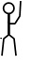
第25题图
25．（6分）一名体重为500N、双脚与地面接触面积为0.04m²的学生站在水平地面上，要用滑轮组在20s内将600N
的重物匀速提升1m．
（1）他站在地面上时对地面的压强多大？
（2）画出滑轮组的绕线方式；
（3）若匀速提升过程中滑轮组的机械效率是75%，拉
力F多大？拉力的功率多大？

26. （6分）有两只灯泡，A灯“6V 6W”、B灯 “6V 3W”，A和B中电流随两端电压变化关系的图像如图甲所示．
（1）将A、B并联接在6V电源两端，求1min内电路消耗的电能；
（2）将A、B串联接在某电源两端，使B灯恰好正常发光，求此时A灯电阻；
（3）将A与一个滑动变阻器（50Ω 2A）串联接在6V电源两端，如图乙所示．调节滑动变阻器，当滑动变阻器的功率和A灯功率相等时，求滑动变阻器的功率．
U/V
1.0
0.8
0.6
0.4
0.2
1
2
3
4
5
6
A
B
O
图甲

第26题图
P
R
S
AB
图乙

I /A

27．（4分）利用如图装置探究平面镜成像特点
（1）实验时应选 ▲ （较厚/较薄）的玻璃板代替平面镜竖立在水平桌面上．
第27题图
（2）在玻璃板前放置棋子A，将完全相同的棋子B放在玻璃板后并移动，人眼一直在玻璃板的前侧观察，直至B与A的像完全重合，由此可得结论： ▲ ．
（3）为了探究平面镜成像的虚实情况，将一张白卡片竖直放在B所在的位置，应在玻璃板 ▲ （前/后）侧观察白卡片上是否有A的像 ．
（4）改变A的位置，重复（2）中步骤并分别测出A和B到玻璃板的距离，记录在下表中．

序号 | 1 | 2 | 3
A到玻璃板的距离/cm | 3.00 | 5.00 | 8.00
B到玻璃板的距离/cm | 3.00 | 5.00 | 8.00

分析表中数据，可以得到结论： ▲ ．
28．（5分）在“比较不同物质吸热升温情况”的实验中：
（1）小丽和小明用一套器材做加热水和煤油的实验，如图甲所示．在组装器材时应先调节 ▲ （A/B）的高度，调节它的高度是为了 ▲ ．
（2）组装好器材，他们先后在同一个烧杯中称出质量相等的水和煤油，分别加热相同的时间，比较水和煤油 ▲ ，得出结论．要完成该实验，除图甲所示器材外，还需要的一个测量工具是 ▲ ．
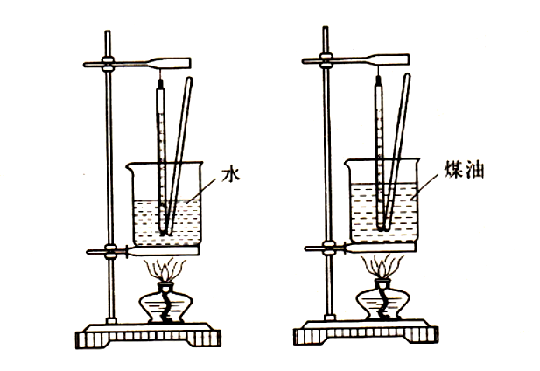
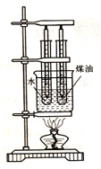
（3）在对实验进行反思时，他们认为原方案有需要两次加热耗时长等缺点，因此改进方案并设计了图乙所示的装置．与原方案相比，该方案除克服了上述缺点外还具有的优点是 ▲ ．（答出一个即可）
第28题图
A
B
A
B
图甲
图乙
甲
0
1
2
3
4
5
g

29．（5分）在“用天平和量筒测量盐水密度”的实验中：
（1）将天平放在水平桌面上，把游码移至标尺左端0刻度线处，发现指针指在分度盘的左侧，应将平衡螺母向 ▲ 调，使天平横梁平衡．
（2）用天平测出空烧杯的质量为30g，在烧杯中倒入适量的盐水，测出烧杯和盐水的总质量如图甲所示，则盐水的质量是 ▲ g．再将烧杯中的盐水全部倒入量筒中，如图乙所示，盐水的密度为 ▲ kg/m³．
mL
50
40
10
30
20
图乙
图甲
甲
0
1
2
3
4
5
g
50g

10g

第29题图

（3）小聪同学在实验中先测出空烧杯的质量m₁，倒入盐水后测出其总质量m₂．在将盐水倒入量筒的过程中，发现由于盐水较多，无法全部倒完，他及时停止了操作．同组同学讨论后认为仍可继续完成实验，于是小聪读出此时量筒中盐水的体积V，又加了一个步骤，顺利得出了盐水的密度．你认为增加的步骤是： ▲ ，请帮小聪写出计算盐水密度的表达式ρ= ▲ ．

30．（10分）物理兴趣小组的同学们想探究通过导体的电流与电压的关系．实验室有：电源、电压表、电流表、滑动变阻器、规格不同的定值电阻、开关和导线等器材各若干供同学们选择，实验用电路如图a所示．
P
R
S
A
R₀
V
0.6
-
A
3
3
-
V

155
R₀
P
C
D
A
B
＋
－
+甲
-甲
图b
图a
第30题图

（1）图b是某组同学尚未完成连接的实物电路，请你用笔画线代替两根导线完成连接（连线不交叉）．要求：滑动变阻器的滑片P向A端移动，电压表示数变大．
（2）连好电路闭合开关，发现电流表示数较大、电压表示数为零，则电路故障原因可能是 ▲
A．电压表的量程选大了 B．电阻R₀发生了短路
C．滑动变阻器发生了断路 D．滑动变阻器发生了短路
（3）他们排除故障后继续实验，测得多组数据记录在下表中，在给定的坐标纸上作出图像，分析得出了结论．在与其他组交流时发现虽然各小组作出的图像都是正确的，但是在相同的坐标纸上有些小组的图像却明显不同．请你利用表中数据在图c中作出I-U图像，并回答造成这种不同的原因：
▲ ．

I/A
U/V
2.5
2.0
1.5
1.0
0.5
0.10
O
0.2
0.4050
0.34
图c
3.0
▲
▲
▲

实验次数 | 1 | 2 | 3 | 4 | 5
电压表  示数/V | 1.0 | 1.5 | 2.0 | 2.5 | 3.0
电流表  示数/A | 0.12 | 0.19 | 0.25 | 0.28 | 0.38

（4）该组同学为了进一步探究电路的性质，他们选择了一个电压可调的电源进行实验．实验所用电路如图d，但电压表位置不详，电阻R₁的阻值为8Ω，所用滑动变阻器R₂是“10Ω 2A”和“5Ω 3A”中的一个．若某次实验时两表刻度盘上的指针位置如图e所示，此时滑动变阻器接入电路的阻值恰为最大值的一半．请发挥你的聪明才智，通过计算推测他们实验时所用变阻器R₂的规格和R₂的电压．

第30题图
0
0.2
0.4
0.6
0
1
2
3
0
1
2
3
0
5
10
15
图e
S
P
R₁
A
图d
R₂

A

恭喜你答完全卷，祝你取得好成绩！
